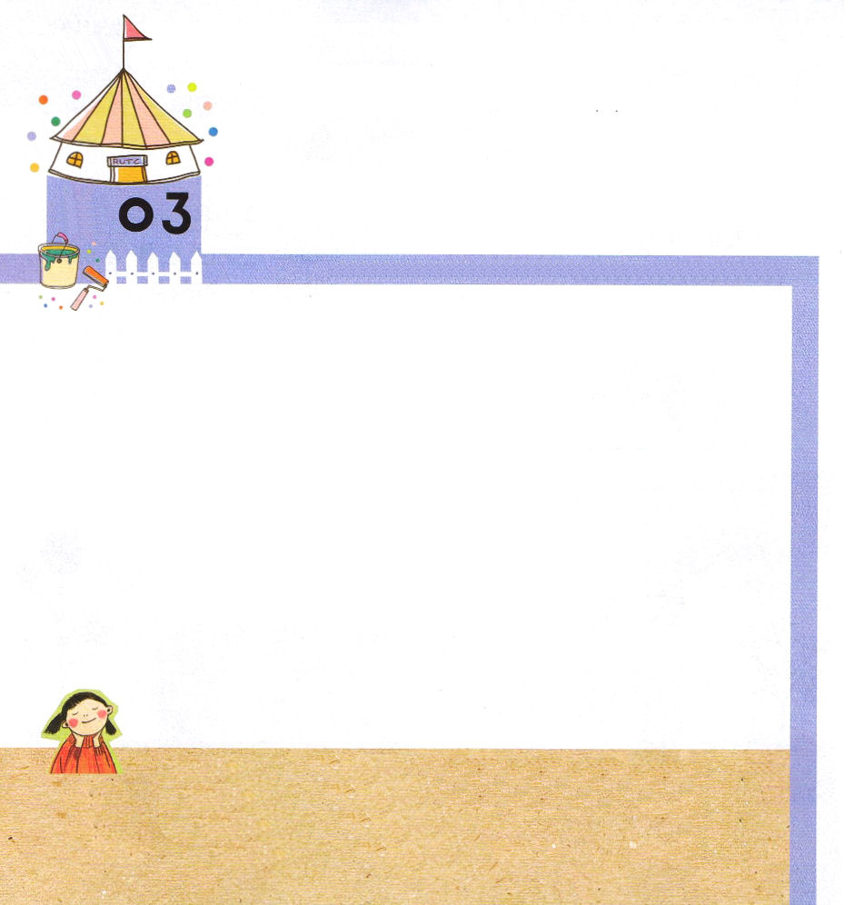

17:1～9 パウロはいつもしているように、にってって、つのにわたり、にづいてらとじた。そして、キリストはしみをけ、のからよみがえらなければならないことをし、またして、「があなたがたにえているこのイエスこそ、キリストなのです」とった。(2-3)

げつようび

レムナントが いのるとき
かみさまは みつかいを おくって いのりに こたえて
くださいます。
また、くらやみの せいりょくは くずれて レムナントが
いく ところごとに かみのくにが のぞみます。
せかいを そうぞうされる まえから わたしを えらんで
せかいふくいんかの しゅやくとして みちびいて くださる
かみさまに かんしゃを ささげて
きょうも イエス・キリストのを あかしする いちにちを
おくりましょう。

ちちなる かみさま！ありがとうございます。わたしを かみのこどもと
してくださって かみのこどもの みぶんと けんいを くださって
ありがとうございます。まいにち わたしに ある しゅくふくを あじわう
レムナントに ならせて ください。
イエス・キリストの おなまえによって おいのりします。アーメン



みつかいは どんな ことを するのかな
ヘブル１しょう１４せつの みことばを さがして かいてみよう

ヘブル１しょう１４せつ

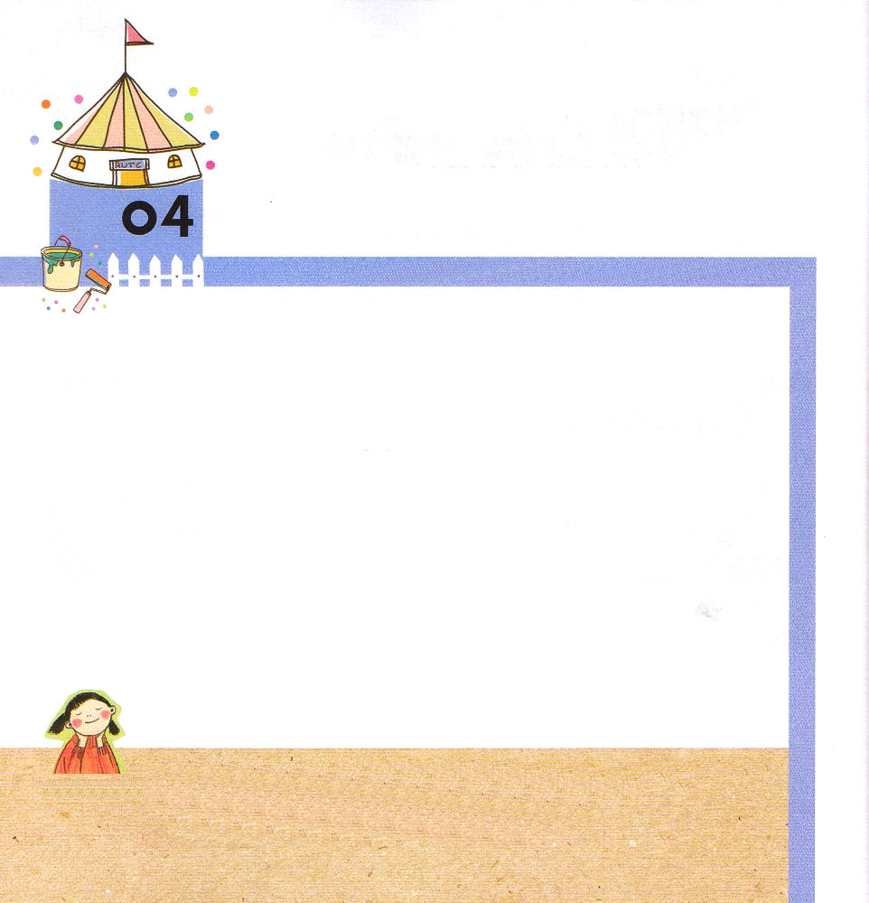

17:10～15 たちは、すぐさま、のうちにパウロとシラスをベレヤへりした。ふたりはそこにくと、ユダヤのにってった。(10)

かようび

かみさまは そうせいき３しょうの こんぽんもんだいを
かいけつ してくださるために ひとに なって
ユダヤの くにに こられました。
そのかたが イエス・キリストです。
イエスさまを ちょくせつ みた ユダヤじんたちは
イエスさまは かみさまでは なく ひとだと おもいました。
イエスさまは おんなの しそんの けいやくを じょうじゅ
された メシヤであることを みとめませんでした。
それで ユダヤじんたちは おおきな わざわいに なんども
あいました。
レムナントは ユダヤじんに イエスが キリストであることを
つたえる ものです。

ちちなる かみさま！ありがとうございます。イエスさまは そうせいき
３しょうの すべての もんだいを かいけつ された おんなの しそん
であることを しって しんじさせて くださって ありがとうございます。
ユダヤじんに ふくいんを つたえる レムナントに ならせて ください。
イエス・キリストの おなまえによって おいのりします。アーメン

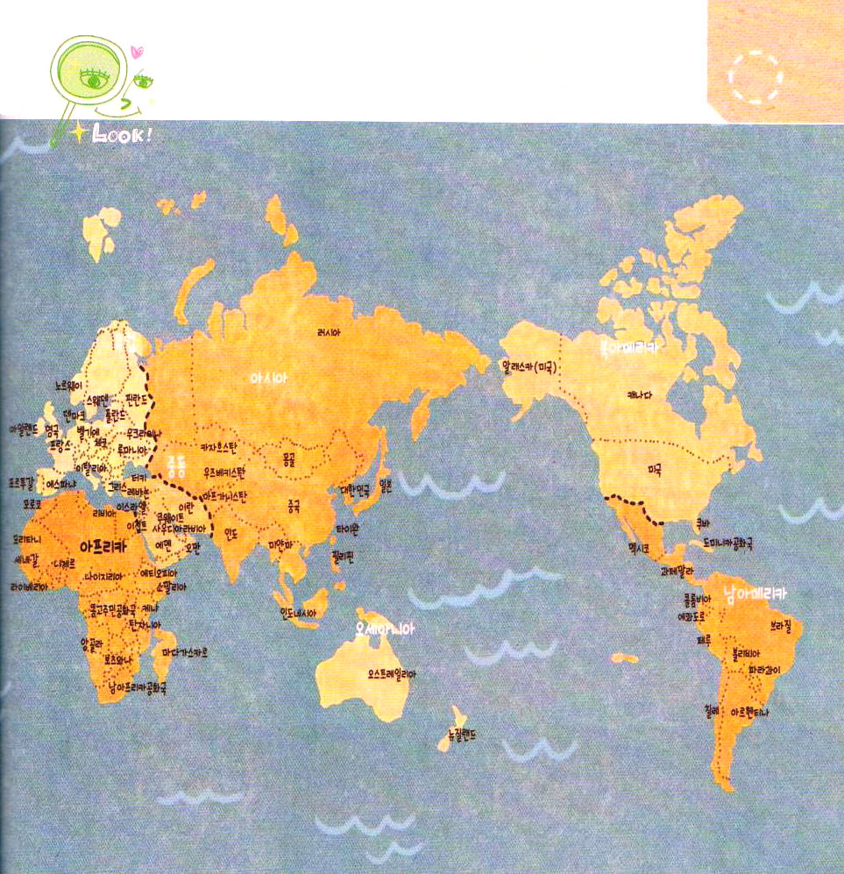
せかいちずを よく みて イスラエルを
さがして みましょう
（じが ちいさいので ママとパパに おしえて
もらって ください）

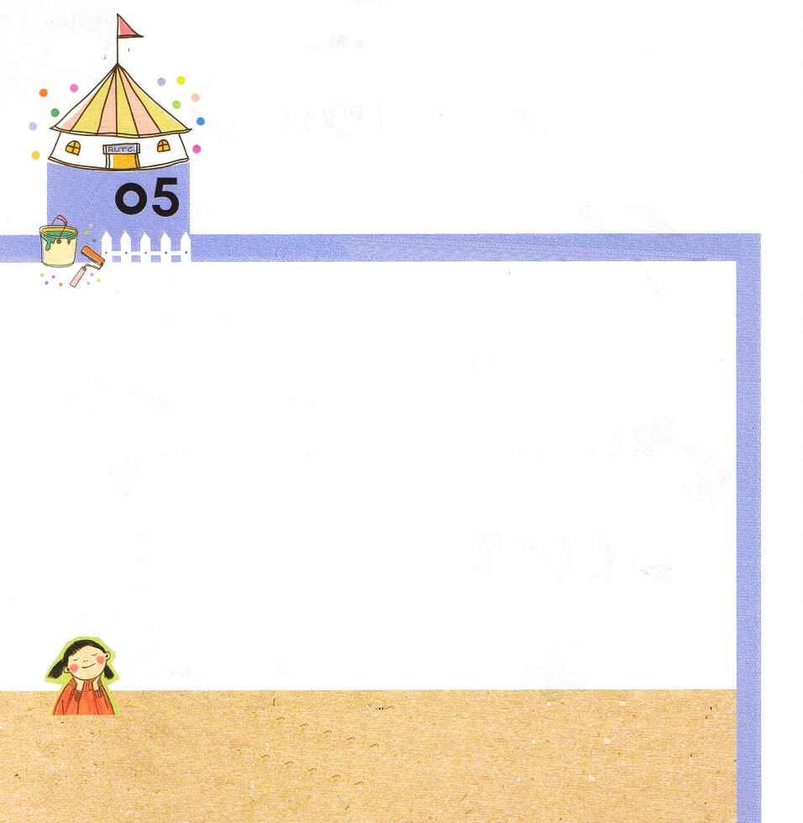

Iサムエル17:41～49 ダビデはペリシテにった。「おまえは、と、と、げをって、にかってるが、は、おまえがなぶったイスラエルのの、ののによって、おまえにちかうのだ。(45)

すいようび

れいてき サミットは ねんれいと かんけい ありません。
ダビデは ちいさいときにも、 おうさまに なっても
れいてき サミットでした。
ただ しゅなる かみさまを たかめる レムナントでした。
わたしは どんな レムナントですか。
おんなの しそん、 ちの けいやく、 イエス・キリストの
けいやくを せいかくに しって どんな じょうきょうでも
かみさまに いのって イエス・キリストによって
しょうりする レムナントに なりましょう。

ちちなる かみさま！ありがとうございます。みことばを もくそうするほど
ふくいんが もっと しんじられますように。いのるほど イエスさまの
ちからを もっと しんじるように なりますように。せも おおきくなり
しんこうも すくすく せいちょうしますように。
イエス・キリストの おなまえによって おいのりします。アーメン

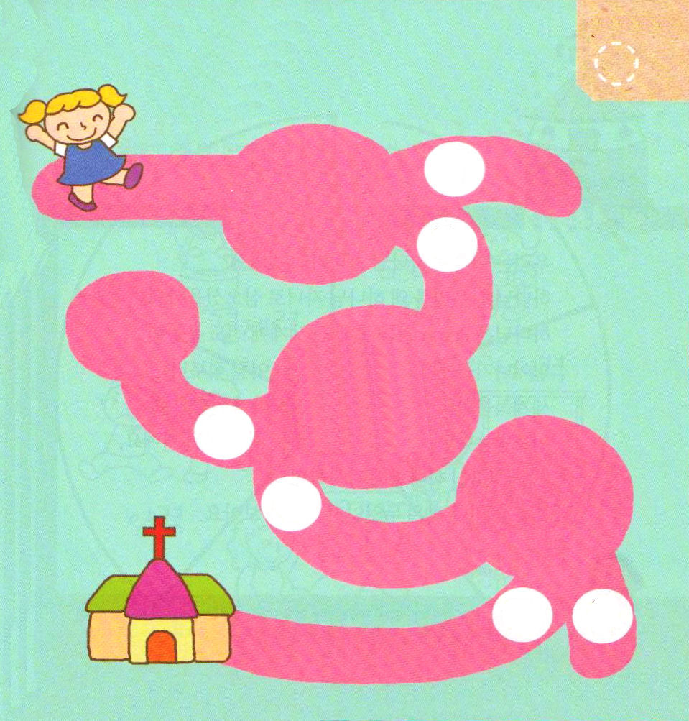
イエスさまを あらわす けいやくです！

じすうを みて その じすうと おなじ
すうじに そって すすみましょう

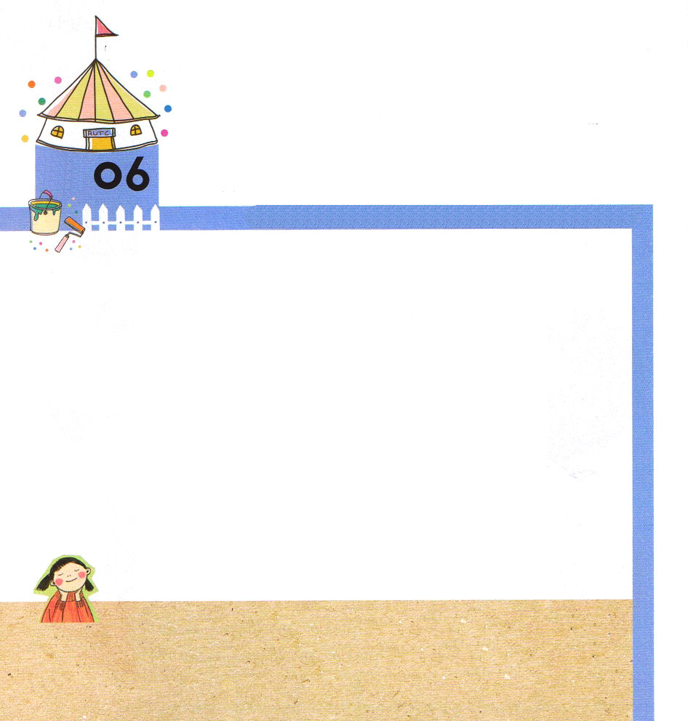
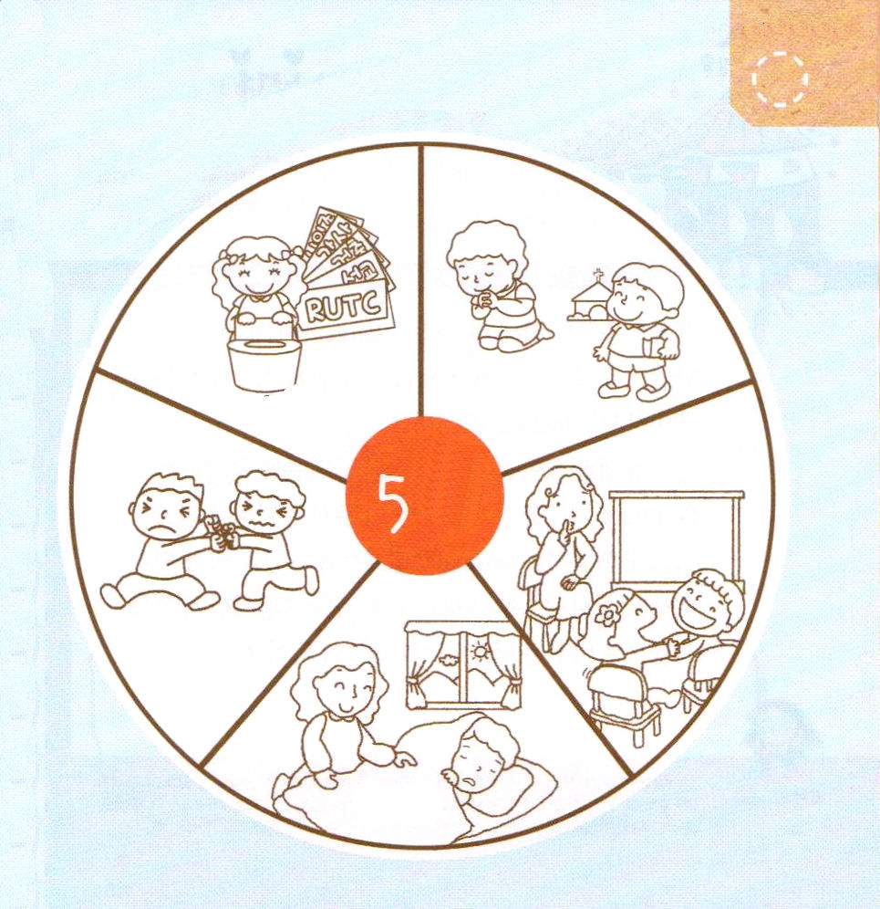

41:37～45 そこでパロはたちにった。「ののっているこのようなを、ほかにつけることができようか。」(38)

もくようび

わたしたちは どのように かみのこどもに
なったのでしょうか。
かみさまは わたしたちを なぜ かみの こどもに
されたのでしょうか。
かみさまは レムナントを とおして ぜんせかいに
でんどう うんどうが おきることを ねがっておられます。
レムナントは ちいさい ときから せかいふくいんかの
けいやくを にぎって いのり みことばで みちびかれれば
かみさまが ねがっておられる サミットに なることが
できます。
わたしを すくってくださった かみさまに かんしゃして
きょう じゅんびすることは なにかを かんがえて
みましょう。

ちちなる かみさま！ありがとうございます。みことばで みちびかれる
れいてき サミットに ならせて ください。せかいふくいんかの ために
きょう わたしが なにを じゅんびしなければ ならないのか さとらせて
ください。イエス・キリストの おなまえによって おいのりします。アーメン

サミットに なるために なにを しますか？

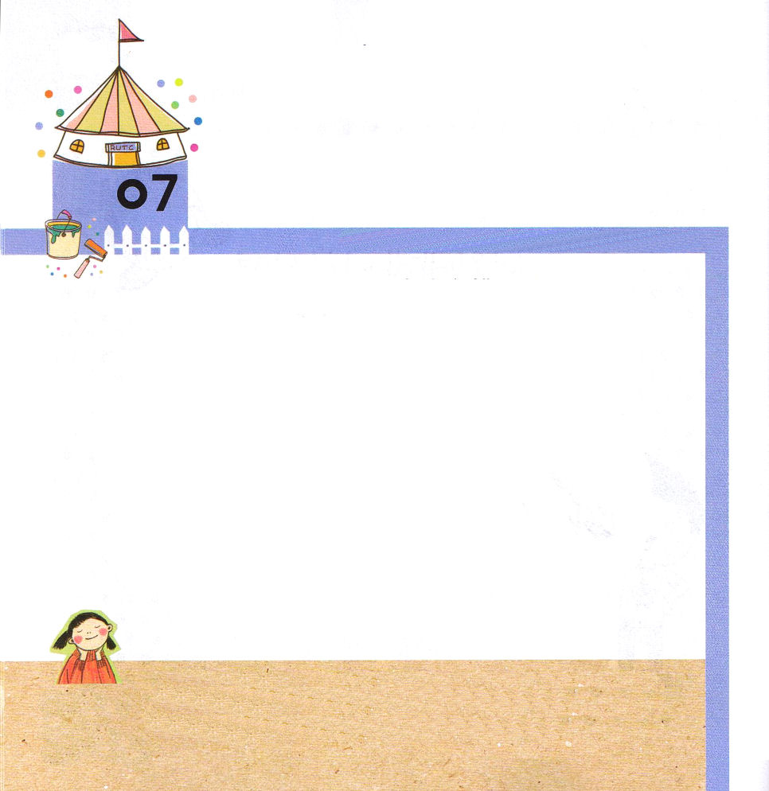

19:8～10 それから、パウロはにって、かのにり、のについてじて、らをしようとめた。(8)
これが二のいたので、アジヤにむはみな、ユダヤもギリシヤものことばをいた。(10)

きんようび

せかいふくいんかの ために かみさまが レムナントに
あたえてくださった であいの しゅくふくが あります。
レムナントの まわりに たいせつな ひとびとを そなえて
レムナントの ５つの ちからを そだてて いきます。
せいしょを とおして ふくいんを まなび かみさまの
みことばを もくそうする レムナント、いのりを とおして
かみさまが くださる ちえを うけて ただしく
こうどうする レムナント、せかいふくいんかを する
リーダーに なるために いっしょうけんめいに
べんきょうする レムナント、サタンに つかまっている
よのなかを ふくいんで かえる レムナントの きょうに
しましょう。

ちちなる かみさま！ありがとうございます。わたしが しなければ ならない
ことは このよを ふくいんで かえることであると しらせて くださって
ありがとうございます。であいの しゅくふくの なかで かみさまが
ねがわれる レムナントでんどうしゃとして そだっていく ことができます
ように。イエス・キリストの おなまえによって おいのりします。アーメン

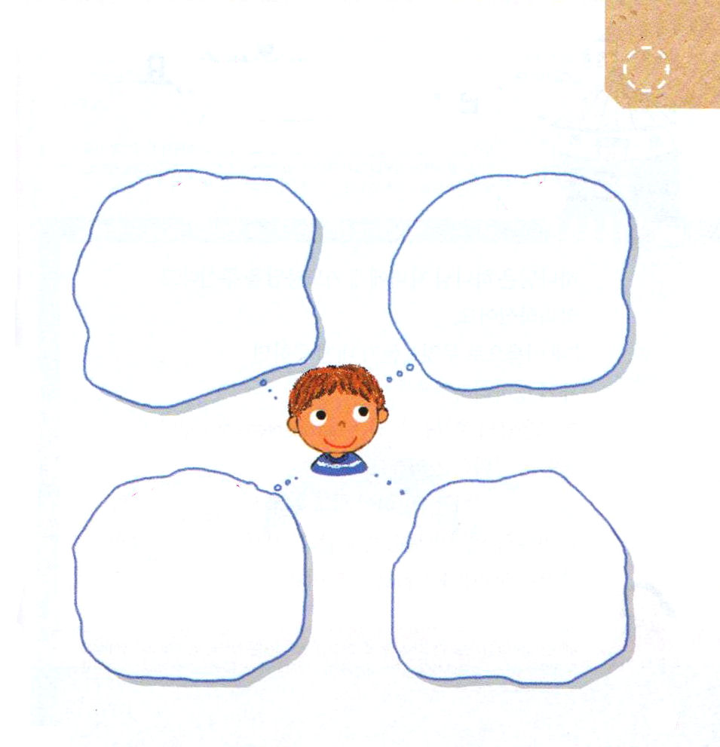
かみさまが くださった であいを かいた あと
であいの しゅくふくを くださった かみさまに
かんしゃを ささげましょう。

いえ きょうかい

ほいくえん きんじょ
ようちえん

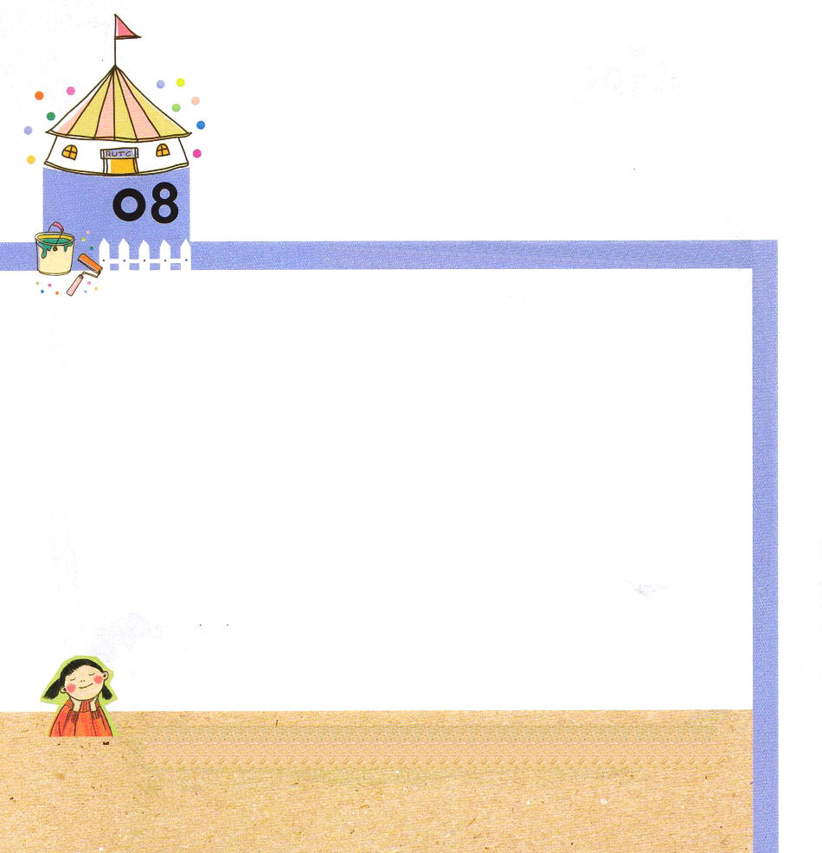

1:1～2 テオピロよ。はので、イエスがないめ、えめられたすべてのことについてき、おびになったたちにによってじてから、にげられたのことにまでびました。

どようび

かみさまは かみのこどもに いのりの こたえを
くださると やくそくして くださいました。
「あなたがたが、わたしの なに よって なにかを
わたしに もとめるなら、わたしは それを しましょう。」
（ヨハネ14:14）
いのりの こたえの しゅくふくを あじわう レムナントは
にちようの こうだんの みことばを ただしく おぼえます。
まいにち もくそうする「こどもの いのりの てちょう」の
みことばを せいかくに おぼえます。けいやくの みことばを
にぎって いのって いのりの こたえの しゅくふくを
あじわう レムナントに なりましょう。

ちちなる かみさま！ありがとうございます。 いのりを きいて こたえて
くださる かみさま！ ありがとうございます。わたしの おもうとおりに
いのるのではなく みことばを にぎって いのる レムナントに ならせて
ください。イエス・キリストの おなまえによって おいのりします。アーメン

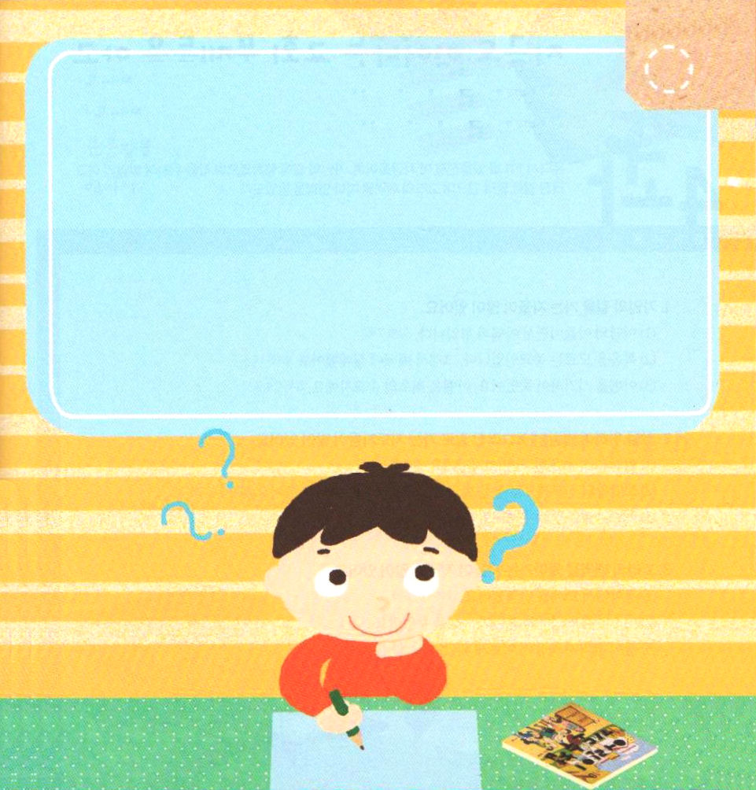

２がつ１６にちの にちようの きょうかいがっこうの
みことばを おもいだして かいてみよう。

